12 Полупроводниковые приборы и устройства

Неохлаждаемые микроболометры на основе диодов Шоттки
К. В. Чиж, В. А. Юрьев, В. А. Чапнин, О. В Уваров, В. П. Калинушкин
Институт общей физики им. А. М. Прохорова РАН, ул. Вавилова, 38, Москва, 119991, Россия
тел: (499)503-81-44, факс: (499)135-03-56, эл. почта: chizh@kapella.gpi.ru
Созданы и исследованы неохлаждаемые микроболометры с диодами Шоттки PtSi/поли-Si, Измерены концентрация электрически активной примеси, холловская подвижность электронов в слое поликремния, температурные коэффициенты сопротивления диодов в широком интервале температур при различных значения тока и фотоэлектрические характеристики микроболометров.
Одной из перспективных областей применения силицидов металлов на поликристаллическом кремнии является использование их в качестве термочувствительных элементов при создании монолитных неохлаждаемых микроболометрических фотоприемных матриц для широкой спектральной области. Достоинствами таких структур является возможность встраивания технологического процесса их формирования в стандартную кремниевую МОП-технологию, возможность каскадного включения диодов Шоттки для повышения температурной чувствительности болометрических элементов матрицы, использование слоев диодных структур в качестве поглощающих покрытий болометрических ячеек [1].
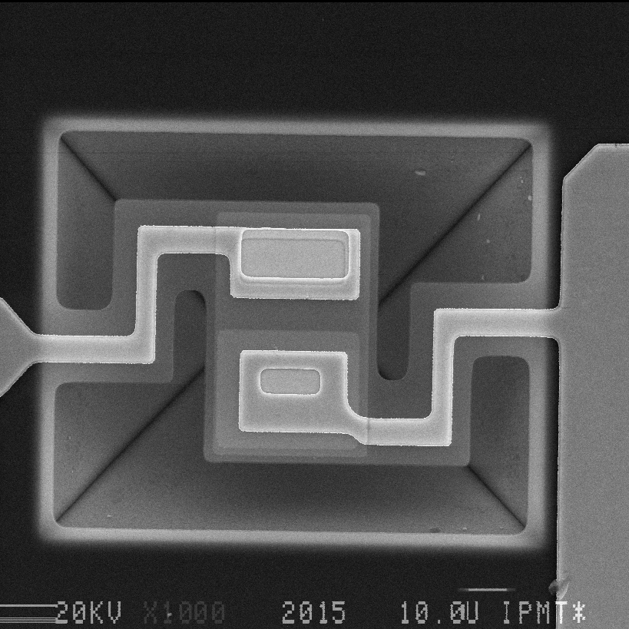
Рис. 1. Изображение микроболометра.
В данной работе исследованы характеристики диодов Шоттки на пленке поликристаллического кремния, сформированной на мембране с диэлектрическими слоями SiO₂–Si₃N₄. Болометры формировались по стандартной КМОП и МЭМС-технологии [2].
Структурные особенности формирования диодов Шоттки в процессе их изготовления детально исследованы на спутниках методами просвечивающей электронной микроскопии.
Показана перспективность диодных болометров на основе барьеров Шоттки PtSi/поли-Si для применения в качестве чувствительных элементов неохлаждаемых микроболометрических матриц.

Литература
[1] K.V. Chizh, V.A. Chapnin, V.P. Kalinushkin, V.Y. Resnik, M.S. Storozhevykh, V.A. Yuryev, Nanoscale Research Letters 8, 177 (2013).
[2] V. A. Yuryev, K. V. Chizh, V. A. Chapnin, S. A. Mironov, V. P. Dubkov, O. V. Uvarov, V. P. Kalinushkin, V. M. Senkov, O. Y. Nalivaiko, A. G. Novikau, P. I. Gaiduk, arXiv:1503.05700 (2015).

